
Telefon: 01/2802 340 Telefax: 01/2802 368
E-mail: tajnistvo@osig.si
Osnovna šola Ig
Troštova ulica 24, 1292 IG

IDEJE ZA PREŽIVLJANJE PROSTEGA ČASA
Četrtek, 16.4.2020
Pozdravljeni učenke in učenci!
Zopet so prišli lepši in toplejši dnevi. Tudi vetrovno spet postaja, kot nalašč za spuščanje zmaja. To pa je najbolje početi, če ga izdelaš sam/a. Spodaj najdeš navodila za izdelavo papirnatega zmaja.
Ne pozabi na gibanje, vsak dan se morate učenci gibati vsaj eno uro. Zato sem ti pripravil tudi vaje za krepitev mišic skozi igro.
Danes si izberi nov izziv iz seznama.

PAPIRNATI ZMAJ
Naj vas vetrovno popoldne ne spravlja v slabo voljo, raje izkoristite priložnost in prosite starše za pomoč pri izdelavi pisanega zmaja. Se sliši mamljivo?
Za izdelavo zmaja potrebujete:
– škarje
– svinčnik in barvice
– ravnilo
– palice (lahko uporabite lesene paličice za ražnjiče ali poiščete dve tanjši vejici)
– lepilo (lahko tudi lepilni trak ali silikonsko lepilo)
– barvni papir
– vrvico
Postopek izdelave
1. Potrebujete dve paličici – lahko uporabite kar lesene paličice za ražnjiče, ki jim odrežete ošiljeni konici. Na konca obeh paličic nato vrežite zarezo, v katero boste kasneje zataknili vrvico. Nato paličici prekrižajte, vendar ne na sredini, vodoravno palico namestite nekoliko višje, pri tem pa pazite, da bosta tvorili pravi kot. Sedaj prekrižani del prevežite z vrvico, vse skupaj pa učvrstite z lepilom. Svetujemo vam, da uporabite silikonsko lepilo, če pa ga nimate, bo zadostoval lepilni trak.
2. Sedaj potrebujete vrvico – če boste uporabili paličice za ražnjiče, ne bo nič narobe, če uporabite kar sukanec, v kolikor pa ste se lotili izdelave z debelejšimi palicami, potrebujete tudi močnejšo vrvico.
V zarezo paličice (vrhnji del križa) zataknite vrvico, jo ovijte in učvrstite z zanko in lepilom. Nato napeljite vrvico do prečne paličice in ponovno učvrstite točko preveza. Nadaljujte do preostalih dveh paličic in zaključite na mestu, kjer ste začeli, tako da boste okrog križa oblikovali romb.
3. Tako, izdelali ste ogrodje zmaja. Preprosto, kajne? Sedaj potrebujete papir. Uporabite lahko barvni kolaž ali pa na bel papir narišete čisto svoje motive. Tudi rjavo vrečko, v kateri vam prodajalka postreže kruh, lahko uporabite za izdelavo zmaja.
Ogrodje sedaj položite na papir in s svinčnikom narišite obris zmaja. Nato s pomočjo ravnila narišite približno dva centimetra okrog obrisa vzporedne črte in nastali romb izrežite. Sedaj položite ogrodje zmaja na romb in čez okvir prepognite stranice papirja. Izrežite zareze pri konicah križa in robove papirja prelepite čez vrvico.
4. Veste, kaj še potrebuje zmaj? Rep! Za rep potrebujete vrvico in barvne pentlje. Vrvico prilepite na spodnji del zmaja, nato pa se lotite izdelave pentljic. Svetujemo vam, da izdelate kar vse hkrati, saj bodo tako enakomerno oblikovane. Koščke različnega barvnega papirja zložite v kupček in nato izrežite pentljo. Nato jih drugo za drugo prilepite na vrvico.
5. Da bo vaš zmaj lahko poletel, potrebujete še eno vrvico. En konec pritrdite na zgornji del (notranja stran) križa, drugega pa na spodnji del. Na sredino vrvice nato privežite še daljšo vrvico, ki jo boste uporabili za spuščanje zmaja. Da se vam daljša vrvica ne bo zavozlala, jo navijte na manjšo paličico ali košček kartonskega papirja.
Juhuhu, izdelali ste čisto pravega papirnatega zmaja! Verjemite, da boste navdušeni, ko ga bo veter ponesel v nebo.
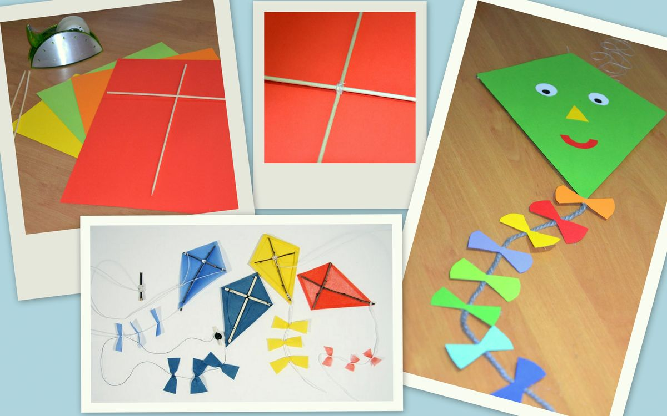

KARTE IN VADBA ZA MOČ

Igra s kartami za remi:

AS POČEPI (10x)

KRALJ LASTOVKA (zadrži 10 sekund)

DAMA POSKOKI IZ LEVE NA DESNO NOGO (10X)

FANT KROŽENJE Z ROKAMI NAPREJ (10X)

10 PREDKLON/ZAKLON (10X)

9 VOJAŠKI POSKOKI (7X)

8 DVIGANJE TRUPA (»trebušnjaki«)

7 TEK NA MESTU (20 sekund)

6 SVEČA (zadrži 5 sekund, ponovi 5x)

5 SVEČA + z nogami voziš »kolo« (15 sek.)

4 IZPADNNI KORAK NAPREJ (zadrži 10 sek.)

3 SKLECA (5x)
2 ZAKLON TRUPA LEŽE (10X)

JOKER POČIVAJ 15 sekund

NAVODILO: iz kupa izvleci karto in poskusi čim bolj pravilno izvesti zgornje naloge. Iz kupa izvleci 10 kart.
Igro se lahko igraš kadarkoli, lahko vsak dan.

